八下数学 | 一次函数
4类常见【易错题】专练
【一】忽视分类或分类不全而致错
【例一】已知一次函数y＝kx＋4的图象与两坐标轴围成的三角形的面积为16，求这个一次函数的解析式．
解：设函数y＝kx＋4的图象与x轴、y轴的交点分别为A，B，坐标原点为O.
当x＝0时，y＝4，∴点B的坐标为(0，4)．
∴OB＝4. ∵S_{△AOB}＝1/2OA·OB＝16，
∴OA＝8. ∴点A的坐标为(8，0)或(－8，0)．
把(8，0)代入y＝kx＋4，得0＝8k＋4，解得k＝－1/2.
把(－8，0)代入y＝kx＋4，得0＝－8k＋4，解得k＝1/2.
∴解析式为：y＝－1/2x＋4或y＝1/2x＋4.
【例二】在平面直角坐标系中，点P(2，a)到x轴的距离为4，且点P在直线y＝－x＋m上，求m的值．
解：∵点P到x轴的距离为4，
∴|a|＝4，∴a＝±4，当a＝4时，P(2，4)；
此时4＝－2＋m，m＝6；
当a＝－4时，同理可得m＝－2.
综上可知，m的值为－2或6.
【例三】一次函数y＝kx＋b，当－3≤x≤1时，对应的函数值的取值范围为1≤y≤9，求k＋b的值．
解：①若k>0，则y随x的增大而增大，
则当x＝1时y＝9，即k＋b＝9.
②若k<0，则y随x的增大而减小，
则当x＝1时y＝1，即k＋b＝1.
综上可知，k＋b的值为9或1.
【二】忽视自变量的取值范围而致错
【例一】若函数y＝x²+6（x≤3）；y＝5x（x＞3）则当y＝20时，自变量x的值是 ( D )
A．±√14 B．4 C．±√14 或4 D．4或－√14
【例二】现有450本图书供给学生阅读，每人9本，求余下的图书数y(本)与学生人数x(人)之间的函数解析式，并求自变量x的取值范围．
解：余下的图书数y(本)与学生人数x(人)之间的函数解析式为y＝450－9x，自变量x的取值范围是0≤x≤50，且x为整数.
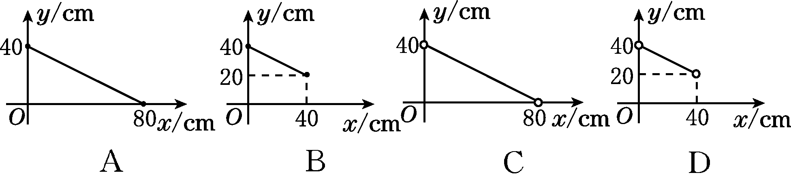
【例三】若等腰三角形的周长是80 cm，则能反映这个等腰三角形的腰长y(cm)与底边长x(cm)的函数关系的图象是 ( D )

- B． C． D．

【三】忽视函数定义中的隐含条件而致错
【例一】已知关于x的函数y＝kx^{－2k＋3}－x＋5是一次函数，求k的值．
解：若关于x的函数y＝kx^{－2k＋3}－x＋5是一次函数，
则有以下三种情况：
①－2k＋3＝1，解得k＝1，
当k＝1时，函数y＝kx^{－2k＋3}－x＋5可化简为y＝5，不是一次函数．
②x^{－2k＋3}的系数为0，即k＝0，则原函数化简为y＝－x＋5，是一次函数，所以k＝0.
③－2k＋3＝0，解得k＝3/2，原函数化简为y＝－x＋13/2，是一次函数，所以k＝3/2.
综上可知，k的值为0或3/2.
【四】忽视一次函数的性质而致错
【例一】若正比例函数y＝(2－m)x的函数值y随x的增大而减小，则m的取值范围是 ( D )
A．m<0 B．m>0 C．m<2 D．m>2
【例二】下列各图中，表示一次函数y＝mx＋n与正比例函数y＝mnx(m，n是常数，且mn≠0)的大致图象的是( A )
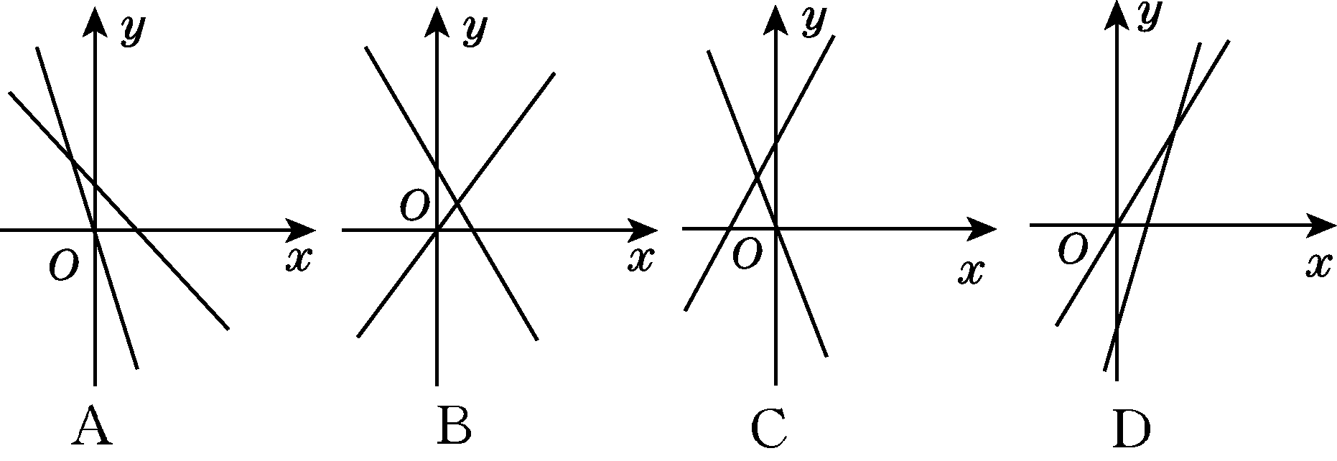

【例三】若一次函数y＝kx＋b的图象不经过第三象限，则k，b的取值范围分别为k < 0，b ≥ 0.

